Θεσσαλονίκη, 1 Δεκεμβρίου 2023

EOSC EVERSE: Ανοίγοντας το δρόμο προς ένα Ευρωπαϊκό Ινστιτούτο Αριστείας Ερευνητικού Λογισμικού

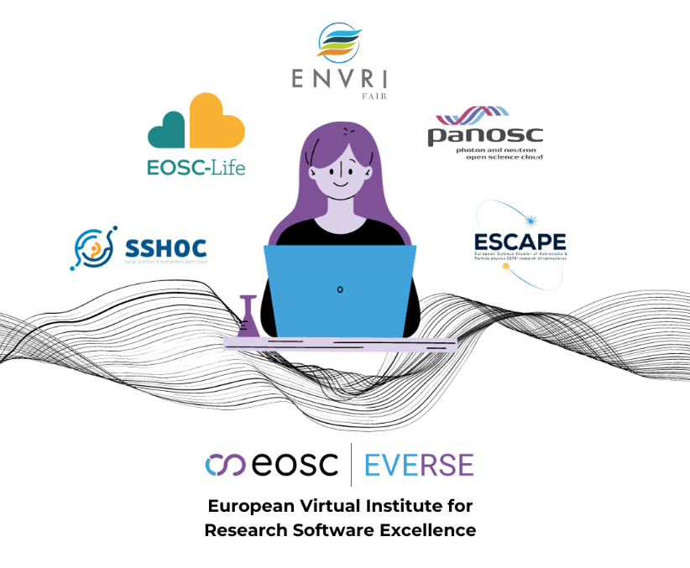
ΤΟ ΕΡΕΥΝΗΤΙΚΟ ΛΟΓΙΣΜΙΚΟ ΧΡΕΙΑΖΕΤΑΙ ΚΑΛΟ ΣΧΕΔΙΑΣΜΟ ΚΑΙ ΣΑΦΕΙΣ ΟΡΓΑΝΩΤΙΚΕΣ ΠΡΑΚΤΙΚΕΣ
Το λογισμικό είναι πανταχού παρόν στον τομέα της έρευνας. Οι κοινότητες έχουν δημιουργήσει πολυάριθμες εφαρμογές λογισμικού που είναι απαραίτητες για την πρόοδο στους τομείς τους. Ένα κοινό ζήτημα είναι ότι οι εκτιμήσεις σχετικά με την αξιοπιστία αυτών των εφαρμογών, συμπεριλαμβανομένου του πόσο αποτελεσματικά μπορούν να επαναχρησιμοποιηθούν και τη μακροπρόθεσμη βιωσιμότητά τους, είναι κρίσιμες πτυχές για την μελλοντική πρόοδο
Φανταστείτε, για παράδειγμα, ένα σενάριο όπου γιατροί και επιστήμονες χρησιμοποιώντας λογισμικό αναλύουν ιατρικά δεδομένα για να κάνουν τη διάγνωσή τους (π.χ. ιατρική ακριβείας). Εάν το λογισμικό δεν έχει κατασκευαστεί με ισχυρές αρχές μηχανικής και σαφείς διαδικασίες, υπάρχουν περισσότερες πιθανότητες να μην εντοπιστούν τα σφάλματα. Ακριβώς όπως ένα ιατρικό όργανο πρέπει να είναι αξιόπιστο για ακριβείς διαγνώσεις, το λογισμικό που χρησιμοποιείται στην υγειονομική περίθαλψη πρέπει να είναι αξιόπιστο για να διασφαλίζει την ασφάλεια και την ευημερία των ασθενών. Ή σκεφτείτε το λογισμικό που χρησιμοποιούν οι μετεωρολόγοι για την πρόβλεψη του καιρού. Εάν ο κώδικας πίσω από αυτές τις προβλέψεις δεν είναι καλά διατηρημένος ή αξιόπιστος, η ακρίβεια της πρόβλεψης μπορεί να αποκλίνει. Αυτό θα μπορούσε να επηρεάσει την καθημερινή ζωή των ανθρώπων, επηρεάζοντας αποφάσεις όπως αν θα κουβαλήσουν μια ομπρέλα ή αν θα προγραμματίσουν υπαίθριες δραστηριότητες. Το αξιόπιστο λογισμικό σε αυτή την περίπτωση εξασφαλίζει ακριβείς καιρικές προβλέψεις στις οποίες βασιζόμαστε όλοι για τον προγραμματισμό.
Αυτή η απαραίτητη εμπιστοσύνη στη μακροζωία του λογισμικού έρευνας/κοινότητας απαιτεί μια διαφανή εμφάνιση καλής μηχανικής και σαφείς οργανωτικές διαδικασίες που επιτρέπουν τη συνοχή, για παράδειγμα τη μετάβαση μεταξύ των ρόλων συντήρησης. Για να διασφαλίσουμε την επιμέλεια, την ποιότητα, τη διατήρηση και την υιοθέτηση των βέλτιστων πρακτικών προσαρμοσμένων σε προγραμματιστές σε όλα τα επίπεδα, από ερευνητές που κωδικοποιούν έως Μηχανικούς Ερευνητικού Λογισμικού (RSE), πρέπει να υιοθετήσουμε μια προσέγγιση που να λαμβάνει υπόψη την ποικίλη πολυπλοκότητα του ερευνητικού λογισμικού και την ανάπτυξή του. Το μοντέλο τριών επιπέδων για το ερευνητικό λογισμικό, δηλαδή κώδικας ανάλυσης, πρωτότυπα εργαλεία και υποδομή ερευνητικού λογισμικού, στοχεύει να συλλάβει αυτήν την πολυπλοκότητα και μπορεί να χρησιμοποιηθεί ως βάση για την αριστεία του ερευνητικού λογισμικού. Είναι σημαντικό ότι η αναγνώριση τόσο για τους προγραμματιστές όσο και για το λογισμικό αποτελεί, επίσης, βασικό στοιχείο μιας συνεκτικής στρατηγικής μας για την προώθηση βιώσιμων πρακτικών λογισμικού.

ΤΟ ΟΡΑΜΑ
Υπό τον συντονισμό του Ινστιτούτου Εφαρμοσμένων Βιοεπιστημών (INΕB) του Εθνικού Κέντρου Έρευνας και Τεχνολογικής Ανάπτυξης (ΕΚΕΤΑ) και του Κέντρου Υπερυπολογιστών της Βαρκελώνης (BSC), το ευρωπαϊκό έργο EVERSE στοχεύει στη δημιουργία ενός πλαισίου για ερευνητικό λογισμικό και αριστεία κώδικα, το οποίο θα σχεδιαστεί και θα υποστηριχθεί από κοινού με τις ερευνητικές κοινότητες προερχόμενες και από τις πέντε Επιστημονικές Ομάδες (Clusters) του EOSC (https://science-clusters.eu/) συμπεριλαμβανομένων της αστρονομίας και της σωματιδιακής φυσικής, των περιβαλλοντικών επιστημών, των βιοεπιστημών, της επιστήμης των φωτονίων και των νετρονίων, καθώς και των κοινωνικών και ανθρωπιστικών επιστημών, καθώς και τα εθνικά Ερευνητικά Κέντρα Εξειδίκευσης Λογισμικού. Το έργο θα δημιουργήσει ένα Ευρωπαϊκό Δίκτυο Ποιότητας Ερευνητικού Λογισμικού θέτοντας τα θεμέλια ενός μελλοντικού Ινστιτούτου για την Αριστεία Ερευνητικού Λογισμικού. Το έργο θα ξεκινήσει την άνοιξη του 2024 και θα διαρκέσει 36 μήνες με 18 εταίρους από 10 χώρες.

ΤΟ RSQKIT Ή ΠΩΣ ΘΑ ΦΤΑΣΟΥΜΕ ΕΚΕΙ
Το έργο EVERSE θα αντιμετωπίσει τις προκλήσεις που αφορούν την επιμέλεια της κοινότητας, την αξιολόγηση της ποιότητας και τις βέλτιστες πρακτικές για το ερευνητικό λογισμικό. Αυτή η συλλογική γνώση θα αποτυπωθεί στην Εργαλειοθήκη Ποιότητας Ερευνητικού Λογισμικού (RSQkit), μια ανοιχτή βάση γνώσεων για τη συλλογή και την επιμέλεια τεχνογνωσίας που θα συμβάλει σε λογισμικό και κώδικα υψηλής ποιότητας σε διαφορετικούς κλάδους. Με την ενσωμάτωση του RSQkit και των υπηρεσιών στα EOSC Science Clusters μέσω πιλοτικών περιπτώσεων ερευνητικού λογισμικού στις τρεις βαθμίδες, το έργο θα επιδείξει βελτιώσεις στην ποιότητα του ερευνητικού λογισμικού και θα μεγιστοποιήσει την επαναχρησιμοποίησή του, οδηγώντας σε τυποποιημένες πρακτικές ανάπτυξης λογισμικού και βιώσιμο λογισμικό έρευνας. Επιπλέον, το έργο θα οδηγήσει στην αναγνώριση του λογισμικού, καθώς και στην υποστήριξη της εκπαίδευσης και της προόδου σταδιοδρομίας για προγραμματιστές, από ερευνητές και μηχανικούς ερευνητικού λογισμικού (RSEs), αυξάνοντας την ικανότητά τους να εγγυώνται την ποιότητα του λογισμικού. Κάνοντας αυτό θα βοηθήσει επίσης ερευνητές ερευνητικών διαδικασιών μηχανικής λογισμικού που εστιάζουν στην κατανόηση των μέτρων ποιότητας για το ερευνητικό λογισμικό και στην κατανόηση της υιοθέτησης πρακτικών μέσω εμπειρικών προσεγγίσεων μηχανικής λογισμικού.

ΑΛΛΑΖΟΝΤΑΣ ΝΟΟΤΡΟΠΙΑ
Το έργο EVERSE, αποτελώντας την ομπρέλα για την ανάπτυξη αυτού του Ευρωπαϊκού Δικτύου για την Ποιότητα Ερευνητικού Λογισμικού, στοχεύει στη διασταυρούμενη γονιμοποίηση διαφορετικών ερευνητικών τομέων, στο να λειτουργεί ως οργανισμός πίεσης και να ευαισθητοποιήσει το λογισμικό ως βασικό παράγοντα στην έρευνα, με τη συνολική φιλοδοξία να επιταχύνει την έρευνα και την καινοτομία μέσω της βελτίωσης της ποιότητας του ερευνητικού λογισμικού και κώδικα. Η απώτερη φιλοδοξία του έργου είναι να συμβάλει σε μια πολιτιστική αλλαγή όπου το ερευνητικό λογισμικό αναγνωρίζεται ως πρώτης τάξεως πολίτης της επιστημονικής διαδικασίας και οι άνθρωποι που συνεισφέρουν σε αυτό αναγνωρίζονται για τις προσπάθειές τους.

Η ΑΞΙΑ ΤΩΝ ΔΡΑΣΤΗΡΙΟΤΗΤΩΝ ΤΟΥ ΕΡΓΟΥ
Οι ομάδες-στόχοι που θα επωφεληθούν από το έργο EVERSE είναι οι Επιστημονικές Ομάδες του EOSC, οι Ερευνητικές Υποδομές, οι Ερευνητικοί Οργανισμοί (RPOs), και τα ερευνητικά τμήματα σε Πανεπιστήμια, συμπεριλαμβανομένων των τμημάτων πληροφορικής, ερευνητικές ομάδες, μεμονωμένοι ερευνητές και Μηχανικοί Ερευνητικού Λογισμικού (RSEs), φοιτητές, φορείς χρηματοδότησης και υπευθύνοι χάραξης πολιτικής. Η υλοποίηση του έργου αναμένεται να συνοδεύεται από σημαντικές πολύπλευρες επιπτώσεις σε επιστημονικό, οικονομικό και κοινωνικό επίπεδο. Από αυτή την άποψη, θα επιτευχθεί μια σημαντική αλλαγή πολιτισμού και συμπεριφοράς εντός και μεταξύ των ερευνητικών κοινοτήτων, η οποία θα επηρεάσει το περιβάλλον της Ανοιχτής Επιστήμης (Open Science) και των επιστημονικών ομάδων (Science Clusters). Αυτό θα οδηγήσει στην αναγνώριση του ερευνητικού λογισμικού και των ανθρώπων που το κατασκευάζουν και το συντηρούν, καθώς και στην κατανόηση των προτύπων ποιότητας που σχετίζονται με το ερευνητικό λογισμικό. Επιπλέον, μια πιο αποτελεσματική χρήση των οικονομικών, υπολογιστικών και ανθρώπινων πόρων θα είναι εφικτή, λόγω της υψηλότερης ποιότητας και του πιο βιώσιμου λογισμικού έρευνας.

ΧΡΗΜΑΤΟΔΟΤΗΣΗ
Το έργο χρηματοδοτείται από το Πρόγραμμα Horizon Europe call HORIZON-INFRA-2023-EOSC-01-02 (#101129744).

Πληροφορίες επικοινωνίας
-Έλενα Μπακογλίδου, Ινστιτούτο Εφαρμοσμένων Βιοεπιστημών, ΕΚΕΤΑ | Τηλ.: 2311257534 Ι e-mail: elenabak@certh.gr
-Φώτης Ψωμόπουλος, Ινστιτούτο Εφαρμοσμένων Βιοεπιστημών, ΕΚΕΤΑ| Τηλ.: 2310498478, Ι e-mail: fpsom@certh.gr
-Αμαλία Δρόσου, Δημοσιογράφος | Τμήμα Εξωστρέφειας ΕΚΕΤΑ | Τηλ.: 2310 498214 Ι e-mail: amelidr@certh.gr

